Тема «Посуда»
1. Вместе с ребенком рассмотрите посуду - кухонную, чайную, столовую.
2. Закрепите с ребенком названия предметов и слова, определяющие их назначение. Запомните слово ПОСУДА.
3. Рассмотрите посуду и объясните, что посуда бывает двух видов: из которой едят и в которой готовят пищу.
4. Упражнение "Посчитай!"
одна чашка, две чашки, три чашки, четыре чашки, пять чашек
Одна тарелка, две …
Одна кастрюля, две …
5. Упражнение "Какая посуда?"
ложка (какая?) – железная, чистая… ; нож (какой?) – острый, опасный … (к разной посуде)
6. Упражнение "Один - много"
вилка – вилки, нож – ножи, кастрюля – кастрюли, тарелка – тарелки, ложка – ложки и др.
7. Упражнение "Для чего посуда?"
посуда, в которую кладут хлеб - хлебница,
посуда, в которую кладут салат - салатница,
конфеты - ... ( конфетница)
Сахар - ... (сахарница).
8. Прочитать ребенку произведение К. Чуковского "Федорино горе".
9. Упражнения на развитие мелкой моторики.
Раз, два, три, четрые,
(удар кулачками друг о друга)
Мы посуду перемыли.
(одна ладонь скользит по другой по кругу)
Чайник, чашку, ковшик, ложку
И большую поварешку.
(загибать пальчики по одному, начиная с большого пальца)
Мы посуду перемыли,
Только чашку мы разбили,
Ковшик тоже развалился,
Нос у чайника отбился,
(загибать пальчики по одному, начиная с большого пальца)
Ложку мы чуть-чуть сломали,
Так мы маме помогали.
(удар кулачками друг о друга)

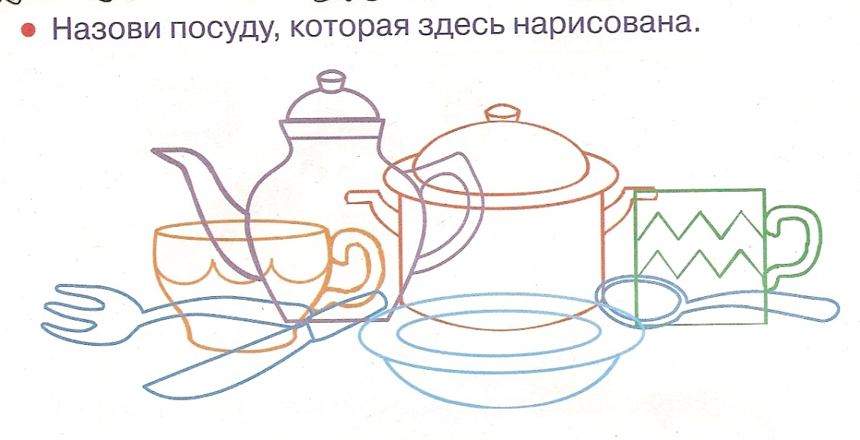

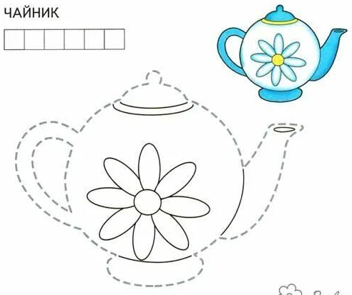
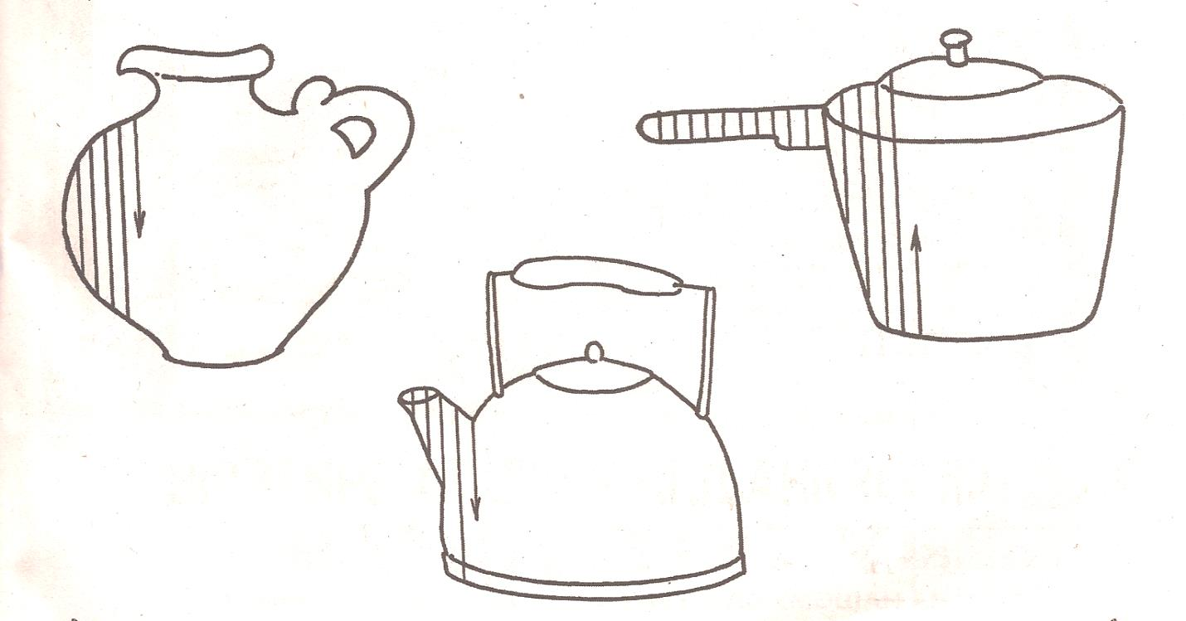
Заштриховать по образцу
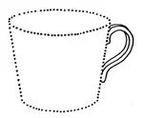
Обвести по точкам и раскрасить

